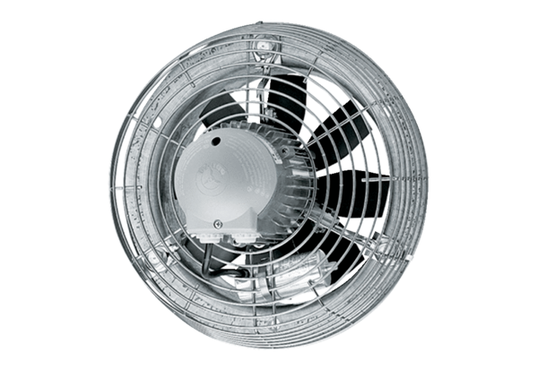Осевой настенный вентилятор DZS 60/8 BКомплект поставки: 1 штукАссортимент: C
Номер артикула: 0094.0063Изготовитель: MAICO

